|  |  |
| --- | --- |
| [www.norsok.no](http://www.norsok.no) | |
| **Sett inn tittel** | |
| Sett inn UNDERTITTEL | |
| NORSØK FAGINFO | NR X | ÅR | VOL X | Norsk senter for økologisk landbruk |

Vegard Botterli  
e-post

Lovise Sæter   
e-post

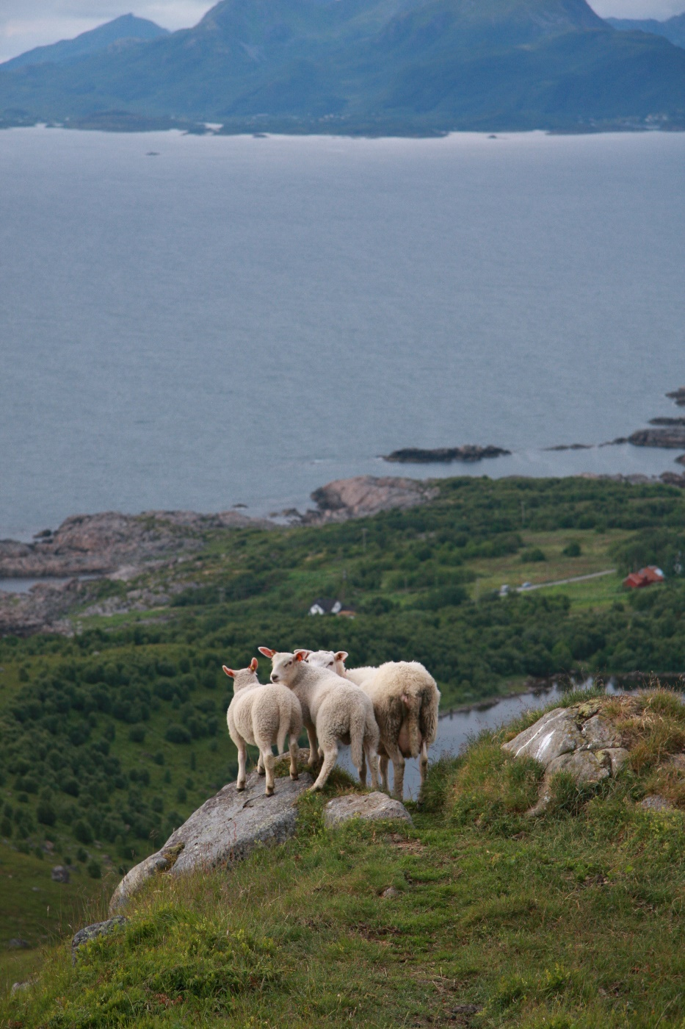

Bilde 1. Lam. Foto: xx

Ingress la consed quae sinctempore nonse accullaccab id eum, consequunt volutem alit optate dolum list, eum earum faccab inulpa pa net parunt harchiliquae

# Heading 1

Ingress la consed quae sinctempore nonse accullaccab id eum.sadfoiajsdpfoiajsdf

## Heading 2

Picid quaepuda il mi, sapis rectaestis et, vollaborem hicid quam sectatem quia sitatem poriorehenet accum fuga. Ebis ius, ullaute conserit aceat.

# Heading 1

ingress la consed quae sinctempore

## Heading 2

Picid quaepuda il mi, sapis rectaestis et, vollaborem hiasdfasdfasdfasdfcid quam sectatem quia sitatem. Lorem ipsum dolor sit amet. Tatem quia sitatem poriorehenet accum fuga. Ebis ius, ullaute conserit aceat.

## Heading 2

Picid quaepuda il mi, sapis rectaestis et, vollaborem hicid quam sectatem quia sitatem poriorehenet accum fuga. Ebis ius, ullaute conserit aceat. Tatem quia sitatem poriorehenet accum fuga. Ebis ius, ullaute conserit aceat.

# Heading 1

Ingress la consed quae sinctempore nonse accullaccab id eum.

## Heading 2

Picid quaepuda il mi, sapis rectaestis et, vollaborem hicid quam sectatem quia sitatem poriorehenet accum fuga. Ebis ius, ullaute conserit aceat.

# Sau

ingress la consed quae sinctempore nonse accullaccab id eum, consequunt volutem alit optate

## Trøndersau

Picid quaepuda il mi, sapis rectaestis et, vollaborem hiasdfasdfasdfasdfcid quam sectatem quia sitatem poriorehenet accum fuga. Ebis ius, ullaute conserit aceat.

## Spelsau

Picid quaepuda il mi, sapis rectaestis et, vollaborem hiasdfasdfasdfasdfcid quam sectatem quia sitatem poriorehenet accum fuga. Ebis ius, ullaute conserit aceat.

* Lorem
* Ipsum
* Dolor

|  |
| --- |
| Faktaboks Eque prepres experuntias eum re accus etur, exero eos dolupta sperio tet iunt. Rioremp oriatem quate qui ommoluptatem cusdae verovid essunt dolupta nihicaborro incienimi, tem. Ut enda. |

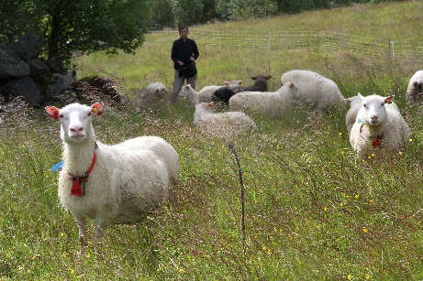

Bilde 2. Sau. Foto: xx

For å sette inn bildetekst høyreklikk på bildet -> sett inn bildetekst -> velg riktig etikett eller lag ny. Skriv inn tekst og OK.

Dersom man mister riktig stil på teksten. Gå til Hjem og finn «bildetekst» (siste på stiler-lista).

Bildet henvises til i teksten som (Bilde 2).

For å forbedre bilder ved å gjøre lysere, øke kontrast eller fargemetning høyreklikk og trykk «formater bilde». Trykk så på ruten med bildeikonet helt til høyre.

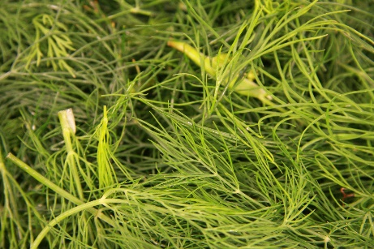

Bilde 3. Planter. Foto: xx

Tabell 1. Tabelltekst over tabellen

|  |  |
| --- | --- |
| **Sau** | **Antall** |
| Grå | 1 |
| Hvit | 2 |
| Svart | 3 |
| Sum | 6 |

Tabeller får tabelltekst automatisk over tabellen ved å legge inn bildetekst.   
Marker hele tabellen -> Sett inn bildetekst -> Tabell.

**Hurtigtaster i word:**

Ctrl + a – merk alt.   
*Ctrl + c – kopier  
Ctrl + v – lim inn   
Ctrl + z – angre*   
Ctrl + f – fet skrift  
Ctrl + b – søk i dokument  
Ctrl + home – toppen av dokument  
Ctrl + end – bunn av dokument  
Ctrl + h - Hvis du vil endre alle av et ord i teksten med et annet f.eks. Erstatt alle NORSØK med Norsk senter for økologisk landbruk.

#### Referanser

Monni, S., Uhlig, C., Hansen, E. & Magel, E. 2001. Ecophysiological responses of Empetrum nigrum to heavy metals pollution. Environmental Pollution 112:121-129.

Klingen, I. 2001. Nyttesopp mot skadeinsekter. Ny viten. [www.viten.com/nyviten/klingen.htm](http://www.viten.com/nyviten/klingen.htm). Lest: 20.10.20.

|  |
| --- |
| **Sett inn tittel**  NR X | 2020 | VOL X |
| **NORSØK FAGINFO** |
| **Ansvarlig redaktør:**  **Fagansvarlig redaktør:**  **Forfattere:**  **ISBN:** |
| **www.norsok.no** |